Муниципальное Автономное Дошкольное Образовательное Учреждение
«Детский сад №18 г. Челябинска»

Конспект
интегрированного занятия в старшей группы
по конструированию
по реализации
Порциальной образовательной программы
дошкольного образования
«От Фрёбеля до робота: растим будущих инженеров»
Тема : «Катапульта”

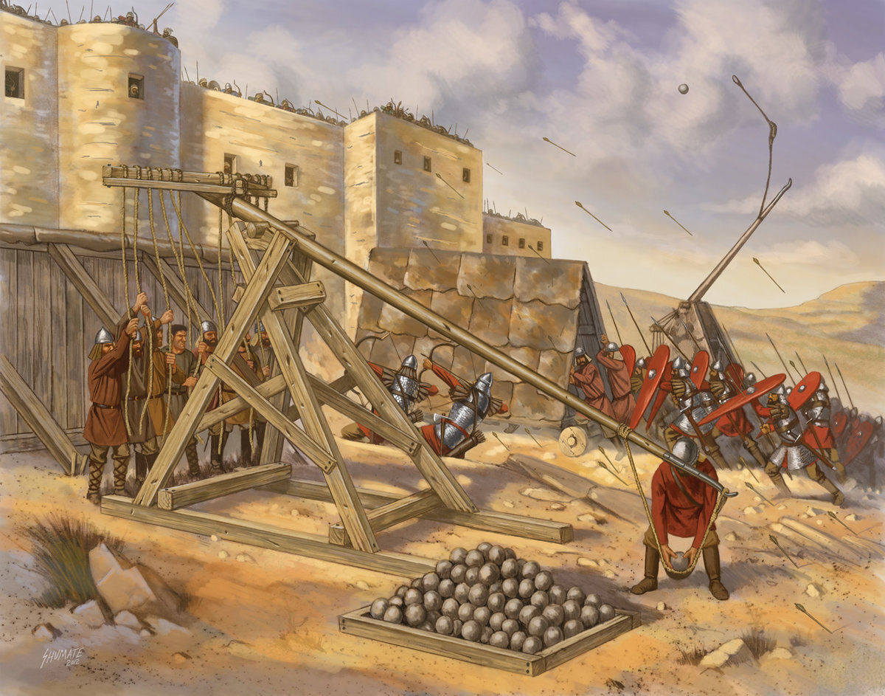

Подготовила воспитатель:
Болотина Елена Викторовна

2024 г. Челябинск
Конспект занятия по конструированию в старшей группе
“Катапульта”

Цель занятия:
- Развивать конструктивные способности и устойчивый интерес к конструированию.
-Познакомить детей с “Катапультой”.
Задачи:
- Познакомить детей с понятиями «рычаг», катапульты через строительство с помощью конструктора Лего.
-Развивать воображение и творческую активность, самостоятельную мыслительную деятельность.
- Развивать мелкую моторику рук и зрительно-моторную координацию.
- Упражнять в строительстве с опорой.
Методы и приемы:
Словесные: рассказ, беседа, вопросы, загадка.
Материалы и оборудование:
Наглядные: иллюстрации, фотографии, мультфильм, схемы.
Практические: конструирование, испытание собранной модели.
Предварительная работа:
-Беседа о том, что в древности катапульта была одной из разновидностей орудий;
-Просмотр презентации «Виды катапульт»;
-Просмотр мультфильма «Фиксики. История вещей. Катапульта»; • -Чтение энциклопедической информации.

Воспитатель: Ребята , сегодня у меня для вас есть сюрприз. Я приготовила игру «Попади в цель». Кто догадался, как в нее играть?
Дети: Бросать камешки, шарики.
Воспитатель: Правильно. А чем можно забрасывать шарики?
Дети: Руками, катапультой.
Воспитатель: Какие вы догадливые. Хотите поиграть забрасывать шарики катапультой?
Дети: Да.
Воспитатель: А где нам ее взять?
Дети: Построить.
Воспитатель: Хорошо мы ее построим и поиграем, а еще проведем эксперимент и увидим, чья катапульта стреляет дальше. А для начала давайте вспомним, что же такое катапульта....
Катапульта с древних времен и по сей день используется людьми. Правда, если сегодня ее используют для запуска самолетов с авианосцев, то в древности с ее помощью осаждали военные укрепления путем обстрела тяжелыми камнями, бочками или кувшинами с горящим маслом, снарядами В последнем случае катапульта выстреливала не для того, чтобы разрушить стены замка, а чтобы обезвредить защитников крепости.
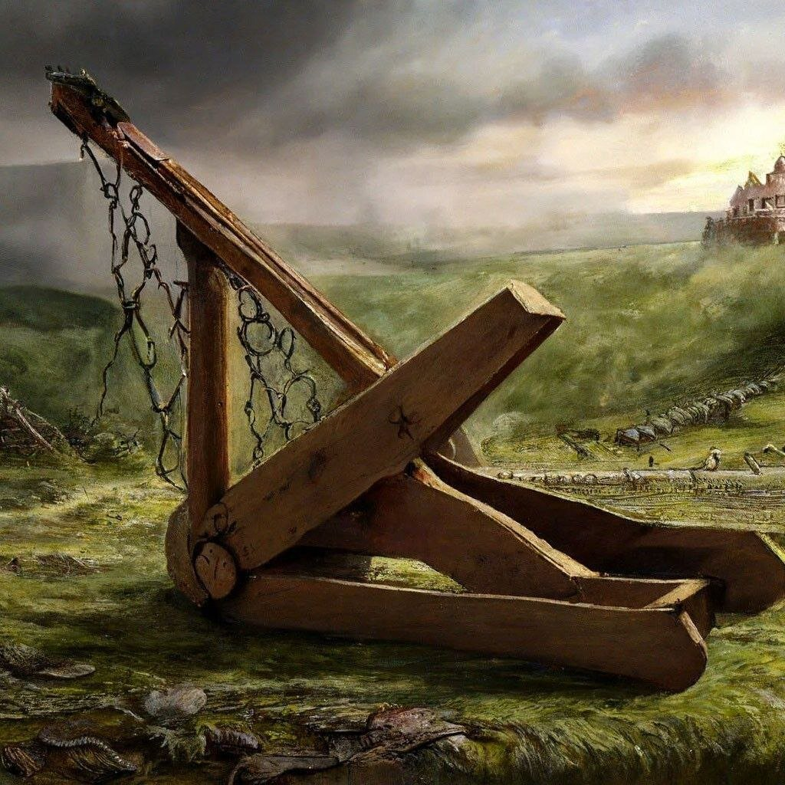
Первые катапульты появились ещё в древности. Одним из первых катапульт были катапульты древних греков. Их катапульты были простыми устройствами, состоящими из пары жестких палок и куска веревки. Одна из палок была наклонена вверх, а другая — вниз. Когда они были связаны вместе, строение напоминало букву "V". Затем кусок веревки был закреплен на верхушке и внизу катапульты, с одним концом свободным и другим прикрепленным к грузу. Когда груз был опущен, веревка была растянута, создавая потенциальную энергию. И, когда груз был освобожден, катапульта, которая называлась "онагр" или "образец", бросил груз вперед.
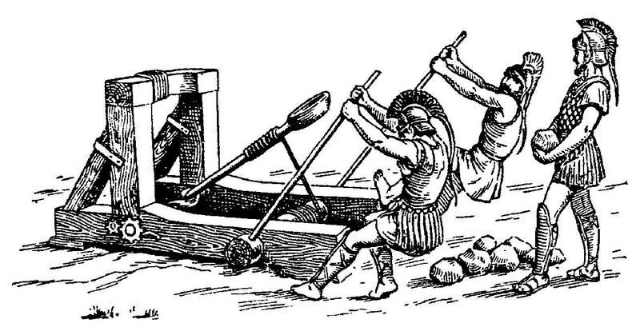

*Греческий онагр
Катапульты использовались во многих армиях, но наиболее известными из них были римские и средневековые катапульты. Римские катапульты были заметно более сложными, чем древнегреческие, их было несколько типов: "онагр" , "баллиста" и "скорпион". "Баллиста" выглядела как большой лук или арбалет, который использовался для запуска острых копий, а "скорпион" был меньшим и использовался для запуска грузов.
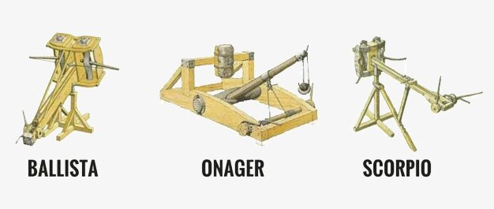

* Баллиста / Онагр / Скорпион
Средневековые катапульты были еще более сложными, чем римские. Это "требушет" (рассчитанный на запуск только камней), "баллиста для наконечников" (использующаяся для запуска острых метательных копий), "гигантская катапульта" (используемая для запуска огромных булыжников) и "катапульта скорости" (используемая для запуска различных грузов на большие расстояния).
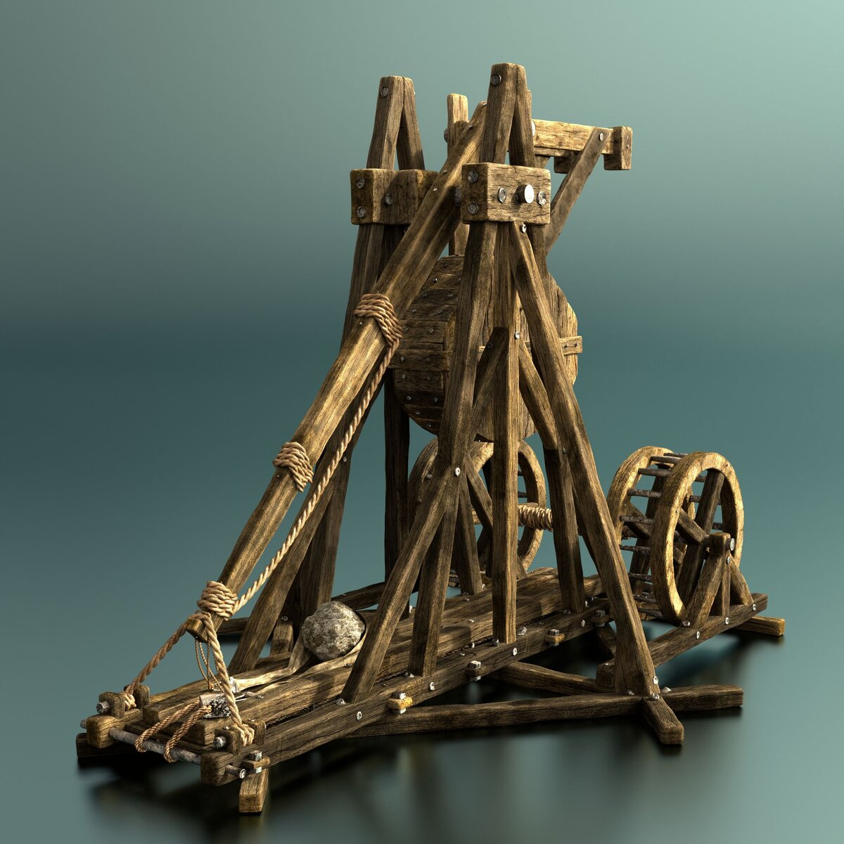

Почему в бою перестали использовать катапульты? На самом деле, все довольно просто. Катапульты перестали использовать как военное оружие в результате появления новых, более эффективных орудий, таких как артиллерия, огнестрельное оружие и ракетные системы. Катапульты требовали большого количества людей для их обслуживания и переноски, а также длительного времени на подготовку к выстрелу, что делало их менее практичными, потому катапульты и перестали использоваться в битвах. Следует сказать, что хоть катапульты и были тяжелыми, медленными и не очень точными, но их мощь и разрушительность на поле битвы были неоспоримыми. Вот так!
А теперь попробуйте сами дать определение “Катапульта”
- Что такое катапульта? (Катапульта - это старинная метательная машина)
- Для чего раньше использовали катапульту? (Орудие для осады крепости)
- Где сейчас применяется? (Для спасения летчика с самолеты, для взлета самолета с палубы корабля
- Хорошо, но вы должны помнить, что катапульта состоит из опоры (оси), рычага и противовеса (груза).
- Молодцы, я вижу, что вы готовы приступить к конструированию.
- Но сначала - физминутка!
Вверх рука и вниз рука
Вверх рука и вниз рука.
Потянули их слегка.
Быстро поменяли руки!
Нам сегодня не до скуки. (Одна прямая рука вверх, другая вниз, рывком менять руки.)
Приседание с хлопками:
Вниз — хлопок и вверх — хлопок.
Ноги, руки разминаем,
Точно знаем — будет прок. (Приседания, хлопки в ладоши над головой.)
Крутим-вертим головой,
Разминаем шею. Стой! (Вращение головой вправо и влево.)

Практическая часть
Прежде чем мы начнем конструировать, давайте поработаем в своих инженерных книгах приступим к конструтрованию и . (Ребята работают в инженерных книгах) (Дети разбиваются на пары, подходят к столу и конструируют каждый свою катапульту с использованием пооперационных карт). В процессе конструирования воспитатель наблюдает за деятельностью воспитанников, помогает, если необходима помощь, отвечает на их вопросы. (Зарисовывание схемы в инженерную книгу)
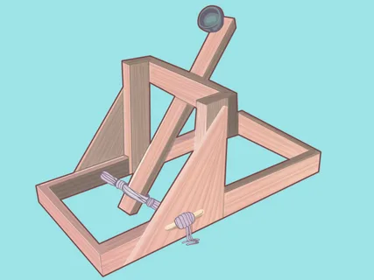

Заключительная часть
А теперб , реббята, давайте проведем эксперимент. Ставим свою модель на линию старта. Линию старта пересекать нельзя. При стрельбе придерживаем модель за основание, чтобы не кувыркалась и не прыгала. Один стреляет, другой измеряет расстояние.

Подведение итогов. (Рефлексия) Воспитатель:
Ребята, что же нового вы узнали? Что вам больше всего понравилось? Что для вас было самым трудным? (Дети отвечают на вопросы воспитателя). Наше занятие подошло к концу. Спасибо вам, ребята, за правильные и полные ответы, за отличную работу!
Размещение моделей в предметно - пространственной среде.
- Давайте разместим наши модели в уголке конструирования.

